用户需求书
一、项目概况
宁波市轨道交通3号线一期工程已于2014年12月全面开工建设，建设工期为5年，到2019年通车试运营。3号线一期工程南起陈婆渡，主要经过鄞州新城区、中兴路，下穿甬江后止于江北区庄桥机场前，线路由南向北依次布设高塘桥站、句章路站、鄞州客运总站、南部商务区站、鄞州区政府站、四明中路站、锦寓路站、钱湖北路站、仇毕站、儿童公园站、樱花公园站、体育馆站、明楼站、中兴大桥南站、大通桥站，共设地下车站15座。另外，既有线车站标识标贴由于3号线一期开通需作部分更新，例如：车站票价图、线网首末班车时间等。
二、项目需求说明
2.1本项目为宁波轨道交通3号线一期工程车站公共区服务类标识标贴制作与安装。
2.2内容：宁波轨道交通3号线一期工程车站公共区服务类标识标贴制作与安装及相关服务。
三、货物需求清单
内容详见附件“货物技术要求及数量表”，所有货物均需含安装。
四、货物相关标准及技术要求
4.1货物标准：本次招标货物的设计、制造必须符合中华人民共和国国家标准和相关行业标准及规定。这些标准必须是有关机构颁布的最新的标准。
4.2本用户需求书并未充分引用有关条文和标准规范，提出的是最基本的技术要求，乙方应提供符合本用户需求书和工业制造标准的优质的成熟产品，以满足使用可靠、技术先进、操作简单、维护方便的要求。
4.3乙方应按国家相关规定提供相应的产品检验报告和合格证。
4.4乙方所报货物的规格参数需与“货物技术要求及数量表”中的要求完全相符，所报产品的性能参数须等同于或优于“货物技术要求及数量表”中的要求，乙方所报货物品牌须等于或相当于或优于参考品牌。规格型号、参考品牌如有偏离，乙方应在投标文件技术规格偏离表中加以详细描述。
4.5本用户需求书所使用的标准如与乙方所执行的标准发生矛盾时，按照较高标准执行，同时乙方应在文件中加以注明，并附上引用标准和高标准造成成本以及报价差异说明。
五、交货要求
5.1交货时间：接到甲方通知后5天内完成一套样板站的制作安装，安装标准由甲方提供；样板站完成后5天内作调整处理；调整结束、甲方确认后15天内完成所有产品的制作及安装。
5.2交货地点：宁波市轨道交通3号线一期车站各站点或磋商发起人指定地点。
六、交货验收与质量保证
6.1验收方式
6.1.1乙方负责在规定时间内将货物制作完成并安装到指定地点后，由双方负责验收，验收方式按照用户需求书及双方约定方式进行。
6.1.2验收条件：
（1）乙方在规定时间内按质按量的完成制作及安装。
（2）货物的制作及安装符合用户需求书及双方签订的合同文件及附件要求。
（3）符合相关国家标准和行业标准。
6.2质量保证
6.2.1乙方保证合同货物是全新的，完全符合国家有关标准和合同规定的质量、规格等要求，严禁提供假冒伪劣产品，一经发现，甲方有权解除本合同，且由此而产生的一切费用和责任由乙方承担。
6.2.2在质保期内出现质量问题，乙方需在1小时内响应，48小时内赶到现场提供免费服务、维修或更换。
6.2.3履行乙方在磋商文件中的承诺。
6.2.4若验收时不能满足要求，甲方有权要求更换，同时有权提出索赔，所产生的一切费用由乙方承担。
七、售后服务
7.1乙方需提供对所有产品提供符合国家或行业标准的质保期服务。
质保期：验收合格之日起24个月。
7.2质保期满后，乙方应按照同类产品的优惠价格提供保修服务。
7.3乙方需提供全面使用、维护。

附件：
货物技术要求及数量表
序 | 线路 | 名称 | 图例 | 规格型号 | 单位 | 数量 | 其他技术要求
1 | 3号线一期 | 出入口禁止告示 | 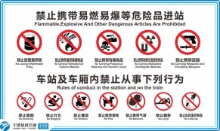 | 1000mm*600mm 0.5mm透明PC板写真 | 张 | 70 | 背面丝印，英国色丽可油墨，背面贴9448型3M双面胶。中文字体用微软雅黑，英文字体用Arial
2 | 3号线一期 | 安全检查告示 | 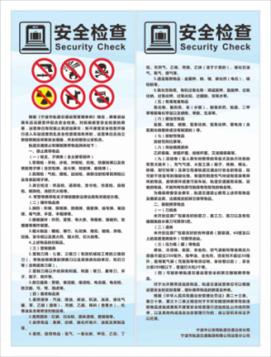 | 600mm*1800mm 3M灰胶户外写真覆3M膜（一套两张版面） | 套 | 31 | 高精度户外写真，背面贴9448型3M双面胶。中文字体用微软雅黑，英文字体用Arial
3 | 3号线一期 | 安全检查告示底座定制 | 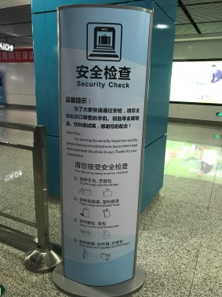 | 600mm*1800mm | 套 | 31 | 定制
4 | 3号线一期 | 安检点 | 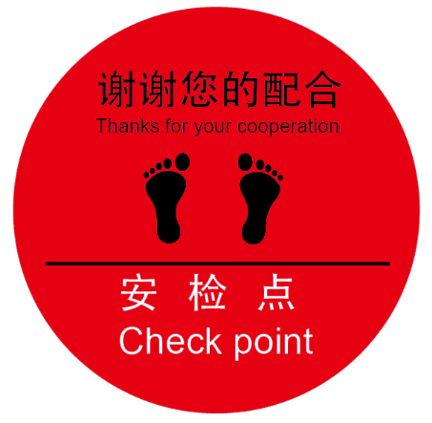 | 半径250mm圆形 3M灰胶户外写真覆3M地板膜 | 张 | 31 | 高精度户外写真，覆防水耐磨保护膜,背面贴9448型3M双面胶。中文字体用微软雅黑，英文字体用Arial
5 | 3号线一期 | 无障碍电梯乘梯须知（站厅、出入口） | 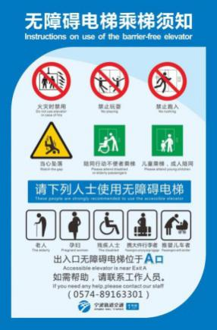 | 400mm*600mm 0.5mm透明PC板写真 | 张 | 64 | 背面丝印，英国色丽可油墨，背面贴9448型3M双面胶。中文字体用微软雅黑，英文字体用Arial
6 | 3号线一期 | （钢制门）无障碍电梯轿门标贴 | 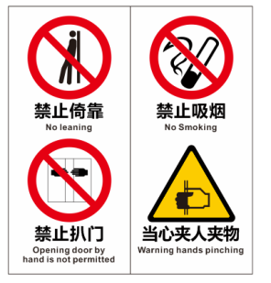 | 200mm*220mm 3M灰胶户外写真覆3M膜  （一套两张版面） | 张 | 32 | 高精度户外写真，背面贴9448型3M双面胶。中文字体用微软雅黑，英文字体用Arial
7 | 3号线一期 | 无障碍电梯文明礼让，先出后进标贴 |  | 200mm*220mm 3M灰胶户外写真覆3M膜  （一套两张版面） | 张 | 64 | 高精度户外写真，背面贴9448型3M双面胶。中文字体用微软雅黑，英文字体用Arial
8 | 3号线一期 | 自动扶梯安全乘梯标贴（一） | 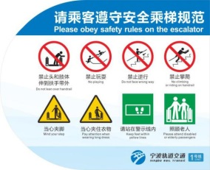 | 735mm*620mm 3M灰胶户外写真覆3M膜（外形尺寸需根据现场确定） | 张 | 191 | 高精度户外写真，背面贴9448型3M双面胶。中文字体用微软雅黑，英文字体用Arial
9 | 3号线一期 | 自动扶梯安全乘梯标贴（二） | 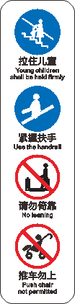 | 155mm*620mm 3M灰胶户外写真覆3M膜 | 张 | 191 | 高精度户外写真，背面贴9448型3M双面胶。中文字体用微软雅黑，英文字体用Arial
10 | 3号线一期 | 紧急停梯 |  | 100mm*80mm 0.5mm透明PC板写真 | 张 | 382 | 背面丝印，英国色丽可油墨，背面贴9448型3M双面胶。中文字体用微软雅黑，英文字体用Arial
11 | 3号线一期 | 请勿倚靠 | 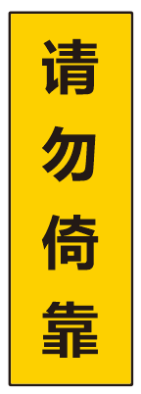 | 200mm*620mm 3M灰胶户外写真覆3M膜 | 张 | 84 | 高精度户外写真，背面贴9448型3M双面胶。中文字体用微软雅黑，英文字体用Arial
12 | 3号线一期 | 站台门标贴 | 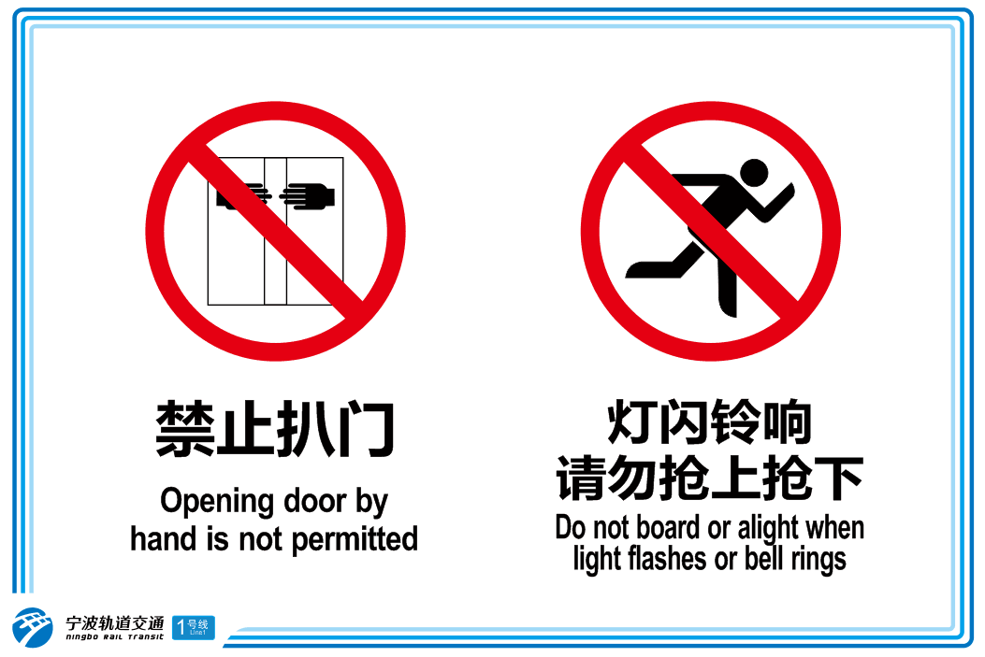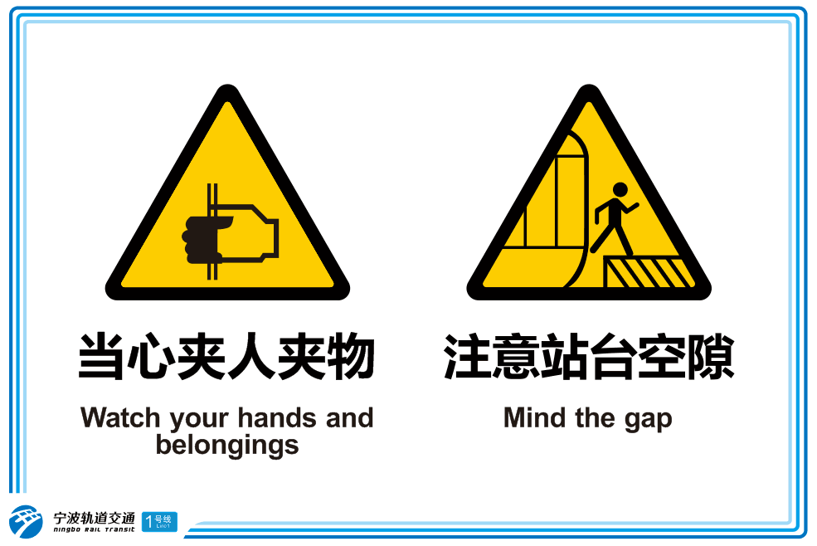 | 420mm*280mm 0.5mm透明PC板写真（一套两个版面） | 套 | 750 | 背面丝印，英国色丽可油墨，背面贴9448型3M双面胶。中文字体用微软雅黑，英文字体用Arial，上下两块为一套
13 | 3号线一期 | 禁止吸烟 | 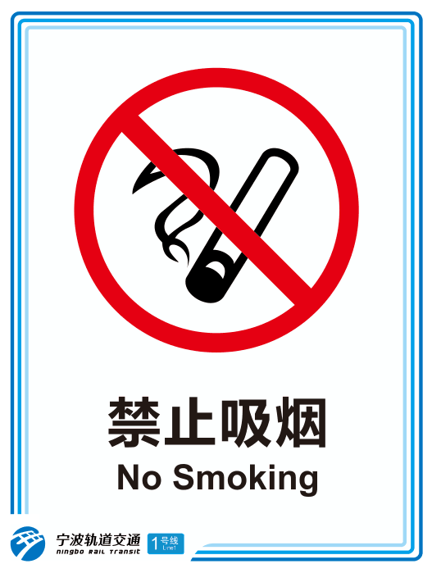 | 210mm*280mm 0.5mm透明PC板写真 | 张 | 160 | 背面丝印，英国色丽可油墨，背面贴9448型3M双面胶。中文字体用微软雅黑，英文字体用Arial
14 | 3号线一期 | 小心碰头 | 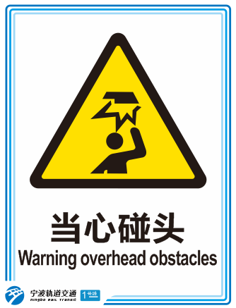 | 210mm*280mm 0.5mm透明PC板写真 | 张 | 200 | 背面丝印，英国色丽可油墨，背面贴9448型3M双面胶。中文字体用微软雅黑，英文字体用Arial
15 | 3号线一期 | 高压危险，严禁擅入 | 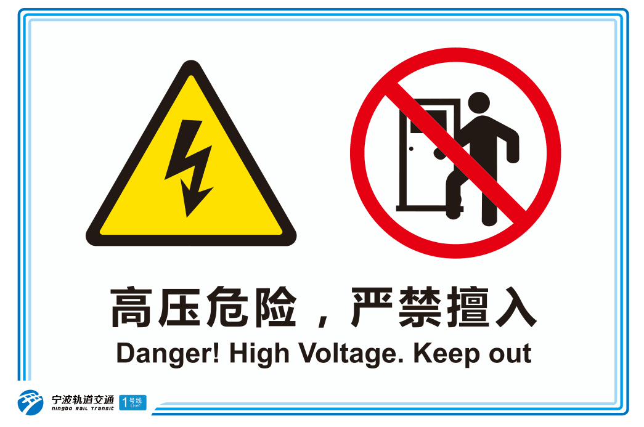 | 420*280mm 0.5mm透明PC板写真 | 张 | 70 | 背面丝印，英国色丽可油墨，背面贴9448型3M双面胶。中文字体用微软雅黑，英文字体用Arial
16 | 3号线一期 | 禁止高空抛物 | 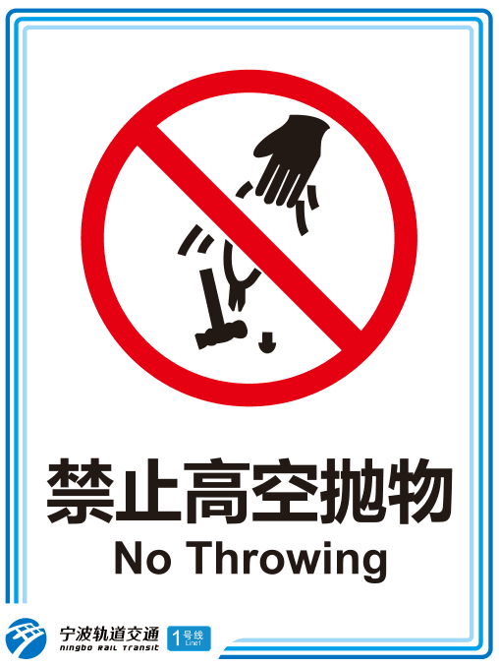 | 210mm*280mm 0.5mm透明PC板写真 | 张 | 100 | 背面丝印，英国色丽可油墨，背面贴9448型3M双面胶。中文字体用微软雅黑，英文字体用Arial
17 | 3号线一期 | 乘客止步 | 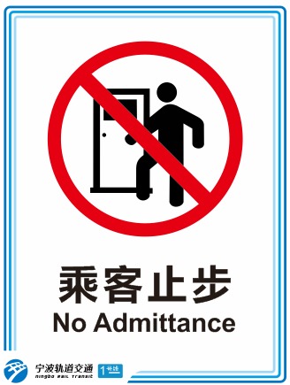 | 210mm*280mm 0.5mm透明PC板写真 | 张 | 110 | 背面丝印，英国色丽可油墨，背面贴9448型3M双面胶。中文字体用微软雅黑，英文字体用Arial
18 | 3号线一期 | 禁止翻越 | 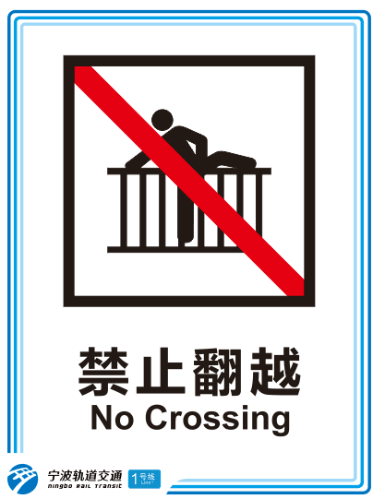 | 210mm*280mm 0.5mm透明PC板写真 | 张 | 250 | 背面丝印，英国色丽可油墨，背面贴9448型3M双面胶。中文字体用微软雅黑，英文字体用Arial
19 | 3号线一期 | 透明玻璃门防撞条 | 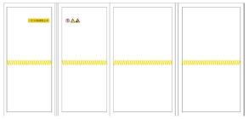 | 宽度80mm 3M透明膜户外写真，线长根据实际需要来定 | 米 | 4100 | 高精度户外写真，颜色为黄色
20 | 3号线一期 | 站台门编号 | 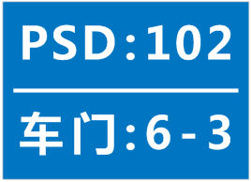 | 125mm*105mm  0.5mm透明PC板写真（上行一套24个版面） | 套 | 20 | 背面丝印，英国色丽可油墨，背面贴9448型3M双面胶。中文字体用微软雅黑，英文字体用Arial
21 | 3号线一期 | 站台门编号 |  | 125mm*105mm  0.5mm透明PC板写真（下行一套24个版面） | 套 | 20 | 背面丝印，英国色丽可油墨，背面贴9448型3M双面胶。中文字体用微软雅黑，英文字体用Arial
22 | 3号线一期 | 首末班车时刻表 | 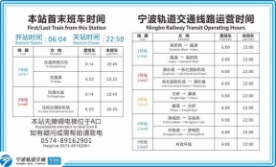 | 1000mm*600mm 0.5mm透明PC板写真 | 张 | 70 | 背面丝印，英国色丽可油墨，背面贴9448型3M双面胶。中文字体用微软雅黑，英文字体用Arial
23 | 3号线一期 | 线网票价图 | 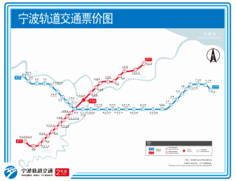 | 1050mm*870mm 3M灰胶户外写真覆3M膜 | 张 | 160 | 高精度户外写真，背面贴9448型3M双面胶。中文字体用微软雅黑，英文字体用Arial
24 | 3号线一期 | 图像采集区域 | 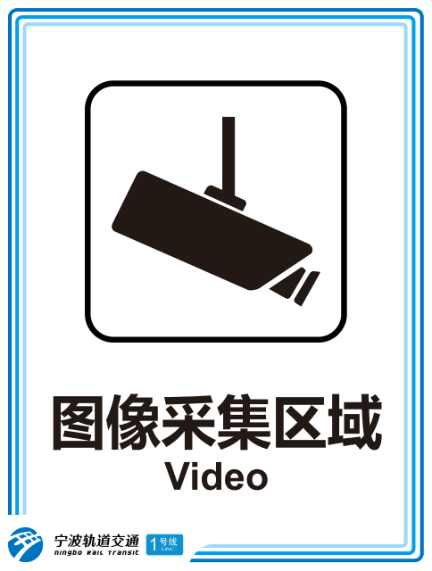 | 210mm*280mm  0.5mm透明PC板写真 | 张 | 55 | 背面丝印，英国色丽可油墨，背面贴9448型3M双面胶。中文字体用微软雅黑，英文字体用Arial
25 | 3号线一期 | 车站控制室温馨提示 | 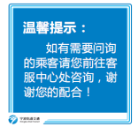 | 200mm*200mm 0.5mm透明PC板写真 | 张 | 17 | 背面丝印，英国色丽可油墨，背面贴9448型3M双面胶。中文字体用微软雅黑，英文字体用Arial
26 | 3号线一期 | TVM量身高 | 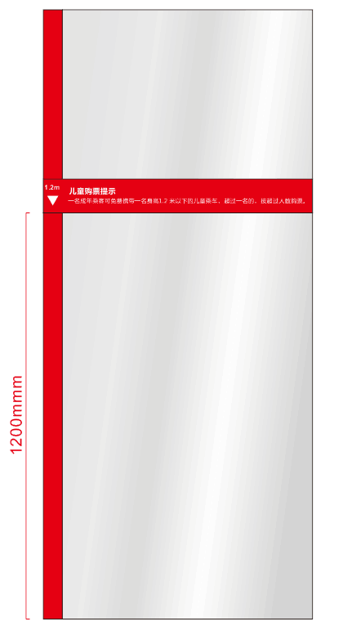 | 880mm*100mm 3M灰胶户外写真覆3M膜 | 张 | 35 | 高精度户外写真，背面贴9448型3M双面胶。中文字体用微软雅黑，英文字体用Arial
27 | 3号线一期 | 客服中心业务范围标贴 | 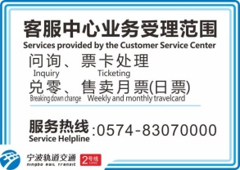 | 280mm*200mm 0.5mm透明PC板写真 | 张 | 20 | 背面丝印，英国色丽可油墨，背面贴9448型3M双面胶。中文字体用微软雅黑，英文字体用Arial
28 | 3号线一期 | 客服中心量身高标识 | 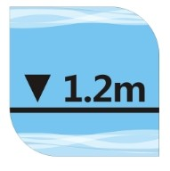 | 100mm*100mm 0.5mm透明PC板写真 | 张 | 20 | 背面丝印，英国色丽可油墨，背面贴9448型3M双面胶。中文字体用微软雅黑，英文字体用Arial
29 | 3号线一期 | 进站闸机处黄线带 | 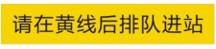 | 50mm*4500mm 3M灰胶户外写真覆3M地板膜 | 张 | 80 | 高精度户外写真，覆防水耐磨保护膜，背面贴9448型3M双面胶。中文字体用微软雅黑，英文字体用Arial
30 | 3号线一期 | 出站闸机处黄线带 | 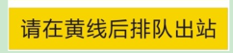 | 50mm*4500mm 3M灰胶户外写真覆3M地板膜 | 张 | 80 | 高精度户外写真，覆防水耐磨保护膜，背面贴9448型3M双面胶。中文字体用微软雅黑，英文字体用Arial
31 | 3号线一期 | 车站服务电话（无障碍电梯内） |  | 220mm*55mm 3M灰胶户外写真覆3M膜 | 张 | 32 | 高精度户外写真，背面贴9448型3M双面胶。中文字体用微软雅黑，英文字体用Arial
32 | 3号线一期 | 排队候车脚印 | 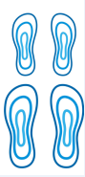 | 1000mm*350mm 3M灰胶户外写真覆3M地板膜  要求：切割。图示从小到大两对脚印 | 套 | 1590 | 高精度户外写真，覆防水耐磨保护膜，背面贴9448型3M双面胶。切割，从小到大两对脚印
33 | 3号线一期 | 请节约用水 |  | 240mm*80mm 0.5mm透明PC板写真 | 张 | 30 | 背面丝印，英国色丽可油墨，背面贴9448型3M双面胶。中文字体用微软雅黑，英文字体用Arial
34 | 3号线一期 | 请及时冲水 |  | 240mm*80mm 0.5mm透明PC板写真 | 张 | 175 | 背面丝印，英国色丽可油墨，背面贴9448型3M双面胶。中文字体用微软雅黑，英文字体用Arial
35 | 3号线一期 | 政策框 | 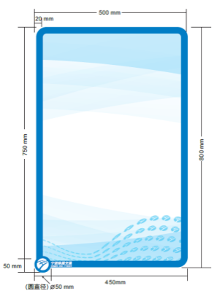 | 900mm*600mm  外框铝合金,面板3mm透明PC板 | 个 | 280 | 外框信息丝印，采用英国色丽可油墨，内部信息高精度喷绘（300dpi）粘贴于底板（信息要求可更换）。
36 | 3号线一期 | 文明、服务、政策类海报 | 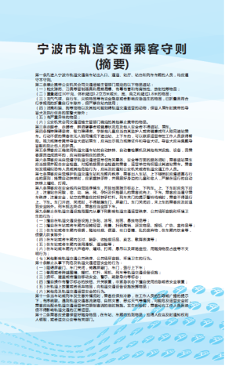 | 900mm*600mm 无背胶户外写真 | 张 | 280 | 高精度户外写真，中文字体用微软雅黑，英文字体用Arial
37 | 3号线一期 | 请勿将杂物丢入水池 | 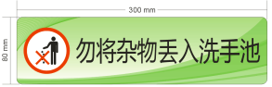 | 300mm*80mm 0.5mm透明PC板写真 | 张 | 30 | 背面丝印，英国色丽可油墨，背面贴9448型3M双面胶。中文字体用微软雅黑，英文字体用Arial
38 | 3号线一期 | 无障碍设施存放点 | 暂无设计图 | 300mm*80mm 0.5mm透明PC板写真 | 张 | 20 | 背面丝印，英国色丽可油墨，背面贴9448型3M双面胶。中文字体用微软雅黑，英文字体用Arial
39 | 3号线一期 | 保洁工具定置点 | 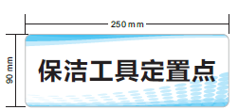 | 250mm*90mm 0.5mm透明PC板写真 | 张 | 50 | 背面丝印，英国色丽可油墨，背面贴9448型3M双面胶。  中文字体用微软雅黑，英文字体用Arial
40 | 3号线一期 | 车站控制室 |  | 100微米优质铸造级PVC薄膜带背胶割字，中文字高250mm,英文字高80mm | 张 | 17 | 100微米优质铸造级PVC薄膜带背胶割字，中文字高250mm,英文字高80mm
41 | 3号线一期 | 出入口首末班车时间透明贴 | 暂无设计图 | 460mm*45mm  3M透明膜户外写真 | 张 | 150 | 高精度户外写真，背面贴9448型3M双面胶。中文字体用微软雅黑，英文字体用Arial
42 | 3号线一期 | 换乘补丁（高架站） | 暂无设计图 | 70mm*70mm 3M透明膜户外写真 | 张 | 990 | 高精度户外写真，背面贴9448型3M双面胶。中文字体用微软雅黑，英文字体用Arial
43 | 3号线一期 | 换乘补丁（地下站） | 暂无设计图 | 30mm*30mm 3M透明膜户外写真 | 张 | 220 | 高精度户外写真，背面贴9448型3M双面胶。中文字体用微软雅黑，英文字体用Arial
1.本项目为交钥匙工程，磋商申请人需按本技术要求完成所有标识标贴的优化设计、生产、安装及售后等工作。
2. 交货时间：接到甲方通知后5天内完成一套样板站标识标贴的制作安装，样板站完成后5天内作调整处理，调整结束经甲方确认后15天内完成所有产品的制作及安装。（具体供货时间及供货地点以磋商发起人计划要求为准）。
3.部分货物的安装调试在夜间进行，各乙方在报价时自行考虑。
4.货物清单中图例仅供参考，乙方需根据甲方要求设计，方案经甲方确认后制作并安装。
5..磋商当日，磋商申请人应提供指定样品供专家比较打分，指定样品为：序号1、序号3、序号8、序号19、序号32、序号35的样品，否则样品分不得分。
6.清单中，部分产品的尺寸、油墨颜色根据现场情况可能略作微调，乙方在报价时自行考虑。
7..磋商申请人所响应的材料及配件、规格、技术参数不得低于上述表中所列的要求。
8.磋商申请人在遵守用户需求书文字参数的基础上，可对磋商申请人现有标识标贴的材质、尺寸、样式进行参考来报价，磋商报名结束后，磋商发起人提供1-2个工作日现场勘验时间。
9. 最终结算金额以实际发生数量按实结算。

